哈尔滨工程大学
实 验 报 告

实 验 名 称：_____基本模型机系统设计实验_____
班 级：____________20200655____________
学 号：___________2020065512___________
姓 名：_____________姜海天_____________
实 验 时 间：________2022年10月31日_______
成 绩：________________________________
指 导 教 师：______________付小晶_____________

实验室名称： 计算机实验中心_______
哈尔滨工程大学实验室与资产管理处 制
实验报告撰写要求
实验操作是理论联系实际的重要环节，实验报告必须在科学实验的基础上进行，实验报告的撰写是知识系统化的吸收和升华的过程，实验报告应该体现完整性、规范性、正确性、有效性。现将撰写实验报告的有关内容说明如下：
1．实验名称
2．实验目的
本次实验所涉及并要求掌握的知识点。
3．实验内容与实验步骤
实验内容、原理、原理图分析及具体实验步骤。
4．实验环境
实验所使用的器件、仪器设备名称及规格。
5．设计实验数据表格
6．实验过程与分析
详细记录在实验过程中发生的故障和问题，并进行故障分析，说明故障排除的过程及方法。
根据具体实验，记录、整理相应数据表格、绘制曲线、波形图等，并进行误差分析。
7．实验结果总结
对实验结果进行分析，完成思考题目，总结实验的心得体会，并提出实验的改进意见。
注：1．前5项必须在做实验之前完成，并由指导教师签字后才能做实验。
2．对于学生自拟实验题目、参与科研、创新实验等形式实验项目的实验报告可采用论文、实验总结报告等形式完成。
3．此封皮标准页面为16K，下载网址http://lamd.hrbeu.edu.cn。
- 实验名称
基本模型机系统设计实验
- 实验目的
- 掌握节拍脉冲发生器的设计方法和工作原理
- 掌握利用框图输入法设计节拍脉冲发生器电路的方法
- 掌握微程序控制器的组成原理
- 掌握微程序的编写、输入，观察微程序的运行
- 实验环境（实验所使用的器件、仪器设备名称及规格）
- Quartus Prime Version 21.1.1 Build 850 06/23/2022 SJ Lite Edition
- KX-CDS实验台，EP4CE55F23C8芯片
- 实验任务及基本要求
- 时序电路实验
- 在Quartus Prime软件中，利用硬件描述语言或框图设计单步/连续运行节拍脉冲发生器。分析电路图，解释如何实现单步或连续输出节拍脉冲信号。
- 合理设置各个输入信号，仿真节拍脉冲发生器单步运行和连续运行功能。
- 选择合适的电路模式结构，对电路进行引脚锁定，编程下载到FPGA实验台，演示电路的功能。
- 程序计数器与地址寄存器(PC_AR)实验
- 在Quartus Prime软件中，利用硬件描述语言或框图设计程序计数器与地址寄存器。
- 合理设置各个输入信号，仿真程序顺序执行和跳转执行时输出地址的变化。
- 选择合适的电路模式结构，对电路进行引脚锁定，编程下载到FPGA实验台，直观的演示电路的功能。
- 微程序控制器组成实验
- 微控制器能够按照微程序流程图，产生相应的控制信号，观察微地址变化是否与理论一致。
- 基本模型机系统设计实验
- 使用基本模型机程序代码完成仿真波形图
- 实验设计
  - 时序电路实验
D触发器是一个具有记忆功能的，具有两个稳定状态的信息存储器件，是构成多种时序电路的最基本逻辑单元，也是数字逻辑电路中一种重要的单元电路。
节拍脉冲发生器由4个D触发器组成，可产生4个等间隔的时序信号T1~T4
当RST1输入为一个负脉冲，T1~T4将在CLK1的输入脉冲作用 下，周期性地轮流输出正脉冲。
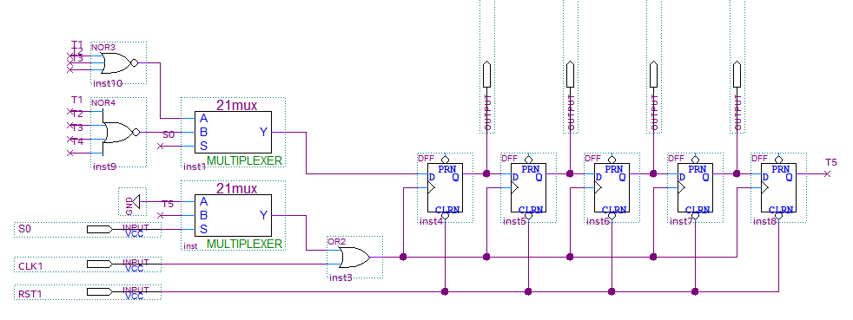
图 1TIMING.bdf
当S0=0时，Y=B，单步模式发出脉冲信号。
在单步方式下，每当RST1由低电平转为高电平时，输出一组T1、 T2、T3、T4节拍信号。
当S0=1时，Y=A，连续模式发出脉冲信号。
在连续模式下，当RST1输入为一个负脉冲，T1~T4将在CLK1的输入脉冲作用 下，周期性地轮流输出正脉冲。
  - 程序计数器与地址寄存器(PC_AR)实验
程序计数器PC：提供下一条程序指令的地址。
地址寄存器AR：存储RAM地址。
RAM地址来自两个渠道。一是程序计数器PC的输出，通常是下一条指令的地址；二是来自于内部数据总线的数据，通常是被访问操作数的地址。
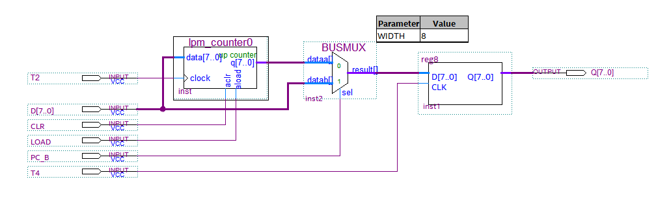
图 2PC_AR.bdf
  - 微程序控制器组成实验
在基本模型机中，CPU从存储器中取出一条机器指令到指令执行结束的一个指令周期，微控制器负责生成全部的控制信号。
一条机器指令往往分成几步执行，将每一步操作所需的若干微命令（控制信号）以代码形式编写在一条微指令中，若干条微指令组成一段微程序，对应一条机器指令。
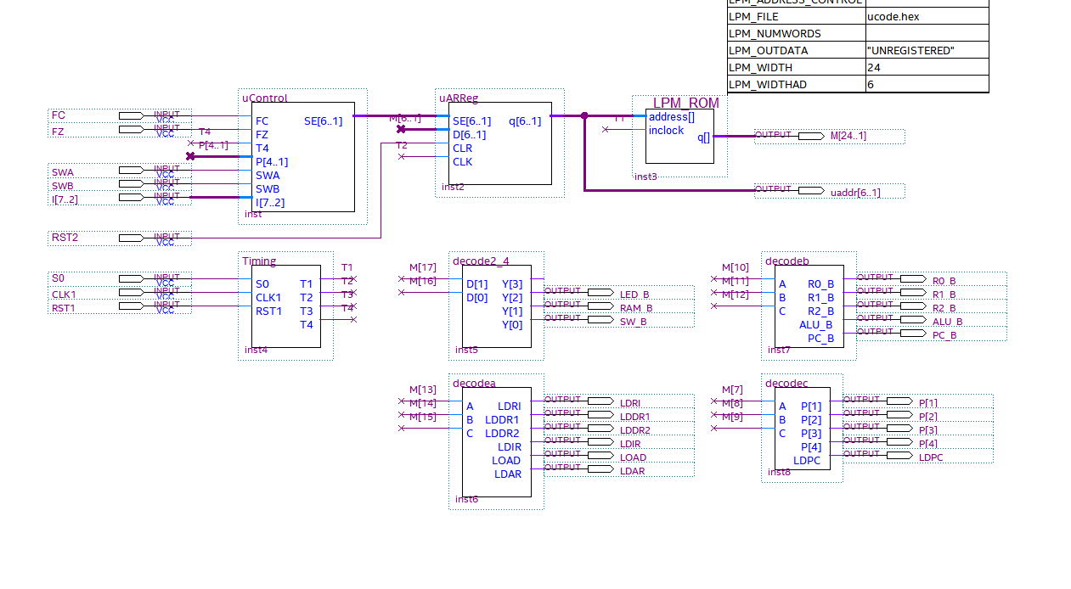
图 3uConturller.bdf
其中机器指令如下表所示：
表格 1移位机指令
助记符 | 机器指令 | 说明
IN | 0000 0000 | “Input Device”→R0
ADD Addr | 0001 0000 XXXX XXXX | R0+[Addr]→R0
STA Addr | 0010 0000 XXXX XXXX | R0→[Addr]
OUT Addr | 0011 0000 XXXX XXXX | [Addr]→“Output Divice”
JMP Addr | 0100 0000 XXXX XXXX | Addr→PC
RR | 0101 0000 | R0循环右移一位
RRC | 0110 0000 | R0带进位循环右移一位
RL | 0111 0000 | R0循环左移一位
RLC | 1000 0000 | R0带进位循环左移一位
表格 2控制台命令
SWB | SWA | 控制台命令
0 | 0 | 读内存（KRD）
0 | 1 | 写内存（KWE）
1 | 1 | 启动程序（RP）
其中机器指令作为uControl端口I[7..2]的输入。
其中uARReg生成的ucode地址传入LPM_ROM读取ucode指令。
Ucode经译码器得出对应的元器件信号。
表格 3微命令编码格式定义
24 | 23 | 22 | 21 | 20 | 19 | 18 | 17 | 16 | 15 | 14 | 13 | 12 | 11 | 10 | 9 | 8 | 7 | 6 | 5 | 4 | 3 | 2 | 1
S3 | S2 | S1 | S0 | M | Cn | WE | A9 | A8 | A |  |  | B |  |  | C |  |  | UA5 | UA4 | UA3 | UA2 | UA1 | UA0
表格 4微命令控制信号的功能
A9、A8字段 |  |  | A字段 |  |  |  | B字段 |  |  |  | C字段
17 | 16 | 选择 | 15 | 14 | 13 | 选择 | 12 | 11 | 10 | 选择 | 9 | 8 | 7 | 选择
0 | 0 | SW_B | 0 | 0 | 0 |  | 0 | 0 | 0 |  | 0 | 0 | 0
0 | 1 | RAM_B | 0 | 0 | 1 | LDRI | 0 | 0 | 1 | R0_B | 0 | 0 | 1 | P[1]
1 | 0 | LED_B | 0 | 1 | 0 | LDDR1 | 0 | 1 | 0 | R1_B | 0 | 1 | 0 | P[2]
1 | 1 |  | 0 | 1 | 1 | LDDR2 | 0 | 1 | 1 | R2_B | 0 | 1 | 1 | P[3]
 |  |  | 1 | 0 | 0 | LDIR | 1 | 0 | 0 | SHE_B | 1 | 0 | 0 | P[4]
 |  |  | 1 | 0 | 1 | LOAD | 1 | 0 | 1 | ALU_B | 1 | 0 | 1
 |  |  | 1 | 1 | 0 | LDAR | 1 | 1 | 0 | PC_B | 1 | 1 | 0 | LDPC
 |  |  | 1 | 1 | 1 |  | 1 | 1 | 1 |  | 1 | 1 | 1
  - 基本模型机系统设计实验
在基本模型机中，CPU从存储器中取出一条机器指令到指令执行结束的一个指令周期，微控制器负责生成全部的控制信号。
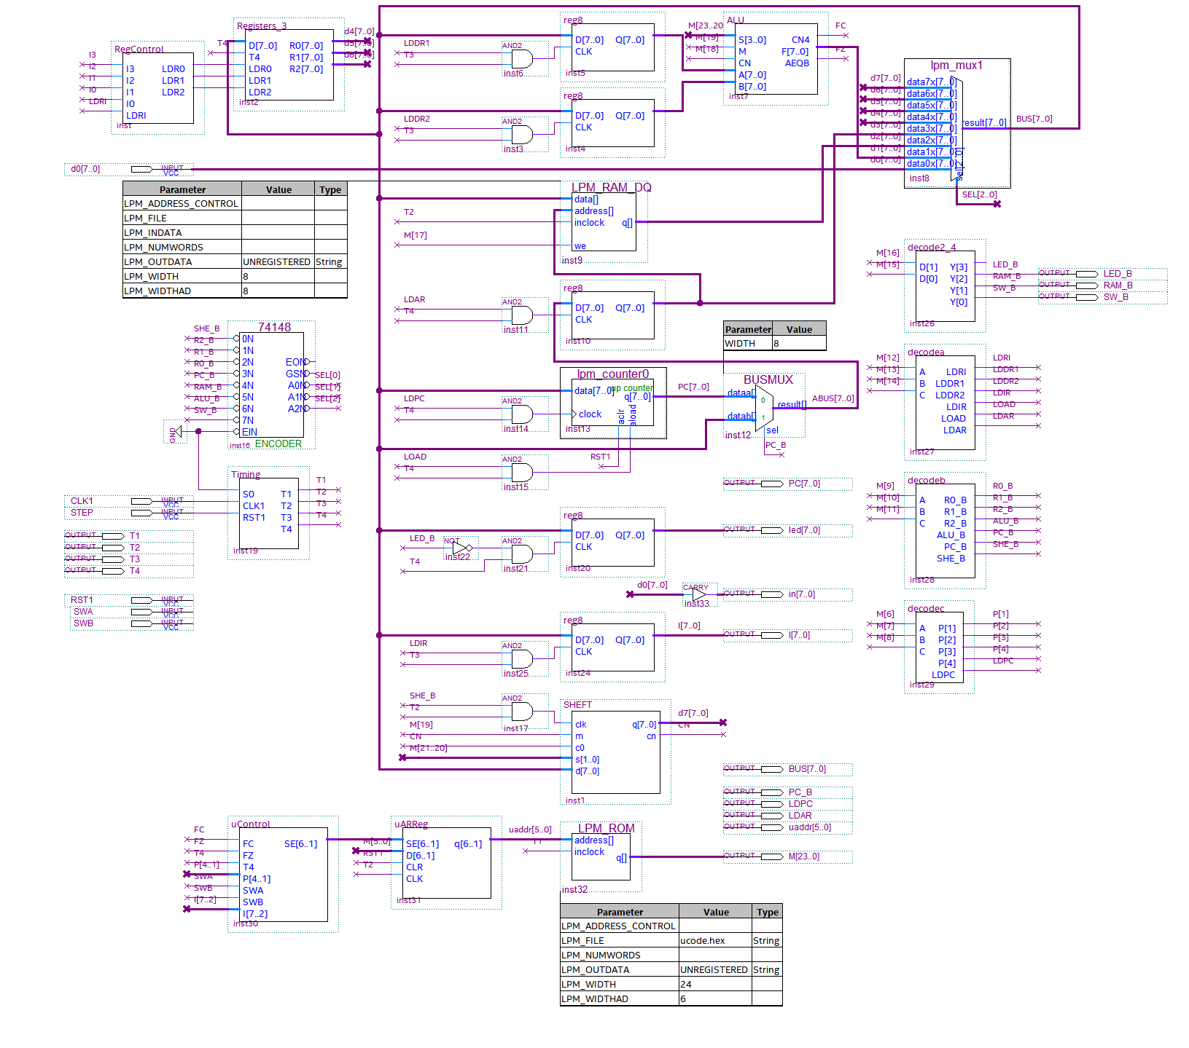
图 4Computer.bdf
表格 5双向移位寄存器功能表
输入 |  |  |  | 输出 |  |  |  |  |  |  |  |  | 功能
CP | S1 | S0 | M | Q₇ | Q₆ | Q₅ | Q₄ | Q₃ | Q₂ | Q₁ | Q₀ | CN | 功能
↑ | 0 | 0 | 任意 | 0 | 0 | 0 | 0 | 0 | 0 | 0 | 0 | 0 | 保持
↑ | 1 | 0 | 0 | D₀ | D₇ | D₆ | D₅ | D₄ | D₃ | D₂ | D₁ | D₀ | 循环右移
↑ | 1 | 0 | 1 | C0 | D₇ | D₆ | D₅ | D₄ | D₃ | D₂ | D₁ | D₀ | 带进位循环右移
↑ | 0 | 1 | 0 | D₆ | D₅ | D₄ | D₃ | D₂ | D₁ | D₀ | D₇ | D₇ | 循环左移
↑ | 0 | 1 | 1 | D₆ | D₅ | D₄ | D₃ | D₂ | D₁ | D₀ | C0 | D₇ | 带进位循环左移
↑ | 1 | 1 | 任意 | D₇ | D₆ | D₅ | D₄ | D₃ | D₂ | D₁ | D₀ | 0 | 装数
表格 6基本模型机程序代码1
RAM地址 | RAM数据 （程序代码） | 助记符 | 说明
00 | 00 | IN | “Input Device”→R0
01 | 10 | ADD[0AH] | R0+[0AH]→R0
02 | 0A |  | 地址0A
03 | 20 | STA[0BH] | R0→[0BH]
04 | 0B |  | 地址0B
05 | 30 | OUT[0BH] | [0BH]→“Output Device”
06 | 0B |  | 地址0B
07 | 40 | JMP[01H] | 01H→PC
08 | 01
09
0A | 34 |  | 自定义加数34，所在RAM地址为0A
0B |  |  | 求和结果，所在RAM地址为0B
表格 7基本模型机程序代码2
RAM地址 | RAM数据（程序代码） | 助记符 | 说明
00 | 00 | IN | “Input Device”→R0
01 | 20 | STA[0DH] | R0→[0DH]
02 | 0D
03 | 10 | ADD[0DH] | R0+[0DH]→R0
04 | 0D
05 | 10 | ADD[0DH] | R0+[0DH]→R0
06 | 0D
07 | 10 | ADD[0DH] | R0+[0DH]→R0
08 | 0E
09 | 20 | STA[0EH]
0A | 0F
0B | 30 | OUT[0FH] | [0FH] →OUT输出口
0C | 0F
0D
0E | 09 |  | 自定
0F |  |  | 求和结果
表格 8移位机机程序代码
RAM地址 | RAM数据（程序代码） | 助记符 | 说明
00 | 00 | IN | “Input Device”→R0
01 | 10 | ADD[0DH] | R0→[0DH]
02 | 0D
03 | 80 | RLC | cy←R0←cy带进位循环左位移
04 | 00 | IN | “Input Device”→R0
05 | 60 | RLC | cy→R0→cy带进位循环右位移
06 | 70 | RL | R0循环左位移
07 | 20 | STA[0EH] | R0→[0EH]
08 | 0E
09 | 30 | OUT[0EH] | [0EH]→“Output Device”
0A | 0E
0B | 40 | JMP[00H] | 00H→PC
0C | 00
0D | 45
- 实验步骤
  - 时序电路实验
- 新建工程，新建框图文件（*.bdf），设计单步/连续运行节拍脉冲发生器。使用D触发器DFF和2选1选择器21mux元件，保存文件。
- 设置器件
- 编译电路
- 新建波形图文件（*.vwf）,设置仿真时间，添加输入输出端口，设置输入信号值，保存文件，运行仿真。
- 选择KX-CDS实验台，选择合适的电路模式结构，例如NO.5，对照电 路模式图和引脚表，查找引脚号。打开编程器，输入引脚号，对电路进行 引脚锁定，编译工程。
- 下载sof文件到FPGA实验台，演示节拍脉冲发生器的功能。
  - 程序计数器与地址寄存器(PC_AR)实验
    - 新建工程，新建框图文件（*.bdf），设计设计程序计数器与地址寄存器。添加自定义8位寄存器元件，采用元器件库中 lpm_counter和总线型2选1电路BUS_MUX，保存文件。
    - 设置器件
    - 编译电路
    - 新建波形图文件（*.vwf）,设置仿真时间，添加输入输出端口，设置输 入信号值，保存文件，运行仿真。
    - 选择KX-CDS实验台，选择合适的电路模式结构，例如NO.0，对照电路模式图和引脚表，查找引脚号。打开编程器，输入引脚号，对电路进行引脚锁定，编译工程。
    - 下载sof文件到FPGA实验台，演示节拍脉冲发生器的功能。
  - 微程序控制器组成实验
    - 新建工程，新建框图文件（*.bdf），自定义生成微程序控制电路uControl元件、微地址寄存电路uARReg元件以及4个译码器元件。采用元器件库中宏模块ROM存储器 lpm_rom，保存文件。
    - 设置器件
    - 编译电路
    - 新建波形图文件（*.vwf）,设置仿真时间，添加输入输出端口，设置输 入信号值，保存文件，运行仿真。
    - 选择KX-CDS实验台，选择合适的电路模式结构，例如NO.0，对照电路模式图和引脚表，查找引脚号。打开编程器，输入引脚号，对电路进行引脚锁定，编译工程。
    - 下载sof文件到FPGA实验台，演示微程序控制器的功能。
  - 基本模型机系统设计实验
    - 新建工程，新建框图文件（*.bdf），设计基本模型机电路。采用层次化设计方法。自定义元件，包括寄存器、译码器、时序信号发生器等。添加元器件库中的宏模块 lpm_counter、 lpm_mux、总线型2选1电路BUS_MUX、编码器74148等，保存文件。
    - 设置器件
    - 编译电路
    - 新建波形图文件（*.vwf）,设置仿真时间，添加输入输出端口，设置输入信号值，保存文件，运行仿真。
    - 选择KX-CDS实验台，选择合适的电路模式结构，例如NO.0，对照电路模式图和引脚表，查找引脚号。打开编程器，输入引脚号，对电路进行引脚锁定，编译工程。
    - 下载sof文件到FPGA实验台，演示基本模型机的功能。
- 实验过程与分析
  - 时序电路实验
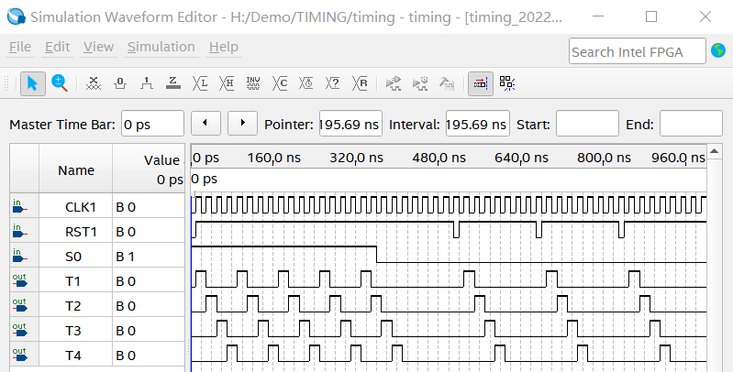
图 5Timing仿真
如图，当S=1时为连续模式，T1、T2、T3、T4可以周期性的输出正脉冲。
当S=0时为单步模式，RES1每产生一个负脉冲，T1、T2、T3、T4输出一组正脉冲。
仿真波形图符合功能要求。
  - 程序计数器与地址寄存器(PC_AR)实验
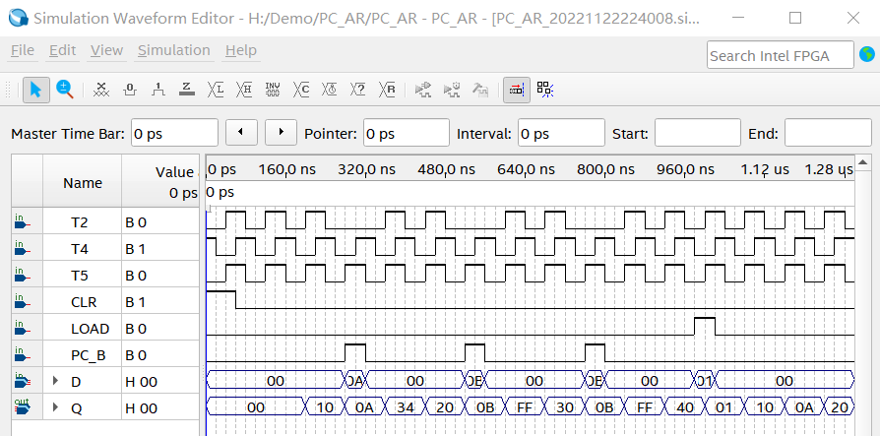
图 6PC_AR仿真
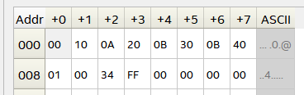
图 7PC_AR.hex
如图所示，仿真结果可以正确的通过PC寄存器自增自动读取PC_AR.hex内容，也可通过设置PC_B来临时输出某一地址内容。
通过设置LOAD可以实现指令的跳转功能。
仿真波形图符合功能要求。
  - 微程序控制器组成实验

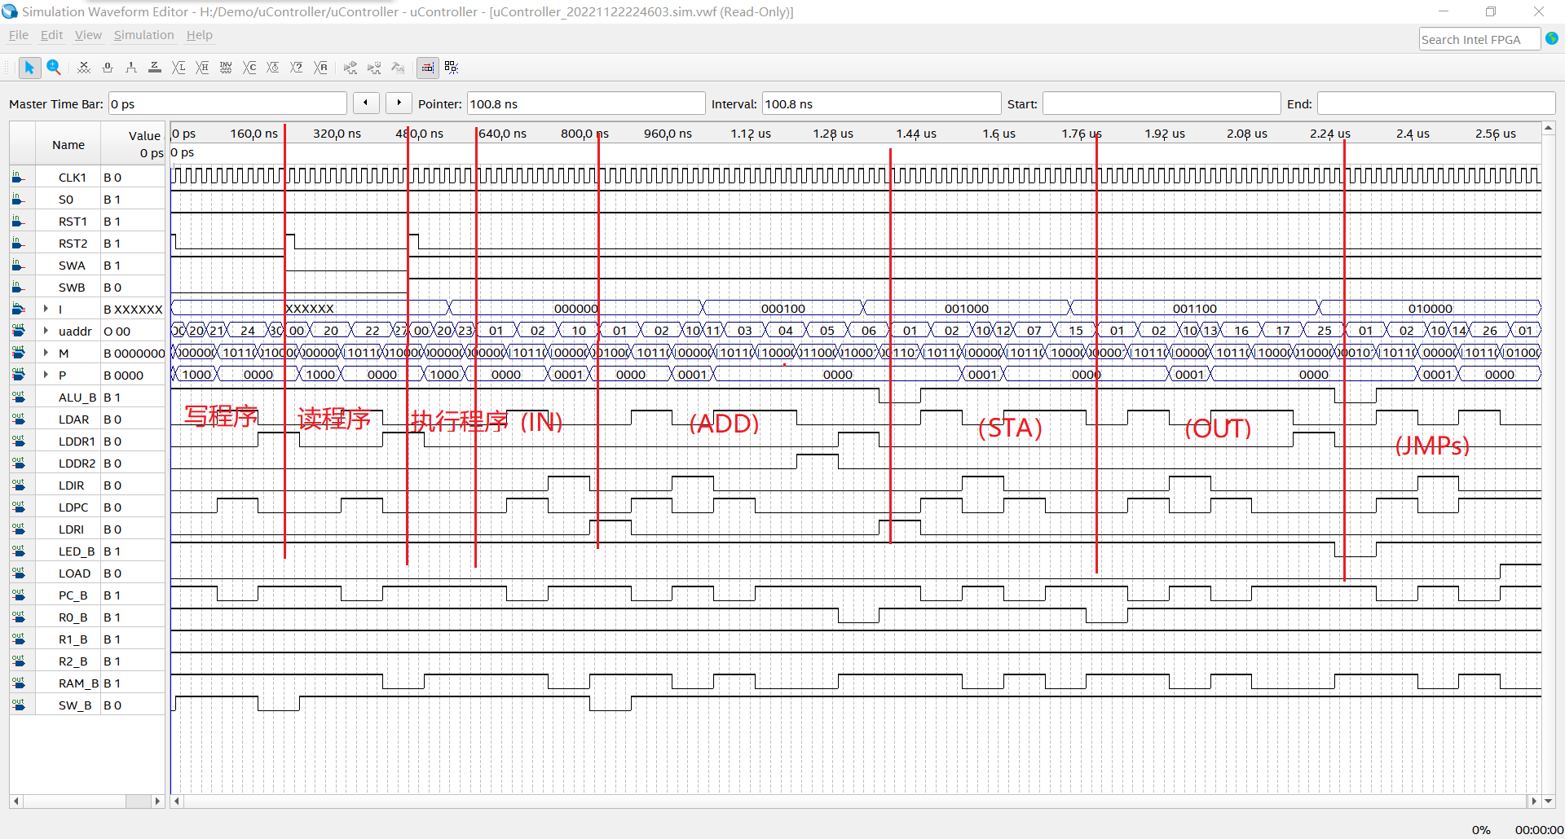
图 8uController仿真
如图所示微地址的变化如下：
写程序 00、21、24、30
读程序 00、20、22、27
执行程序 00、20、23
（IN） 01、02、10
（ADD）01、02、11、03、04、05、06
（STA）01、02、12、07、 15
（OUT）01、02、13、16、 17、25
（JMP）01、02、14、26
仿真波形图符合功能要求。
  - 基本模型机系统设计实验
Computer仿真中，每个STEP周期等于一个Timing的周期
RST1为重置PC地址
SWA与SWB为控制台指令
d0为Computer的输入设备
In为接收到的D0的输入
PC为PC寄存器
I为当前执行指令的机器指令
uaddr为微指令地址
M为读取的微指令
BUS为总线上的数据
led为Computer的输出设备
LDAR、LDPC、LED_B、PC_B、RAM_B、SW_B为微指令产生的控制信号
T1、T2、T3、T4为时钟周期
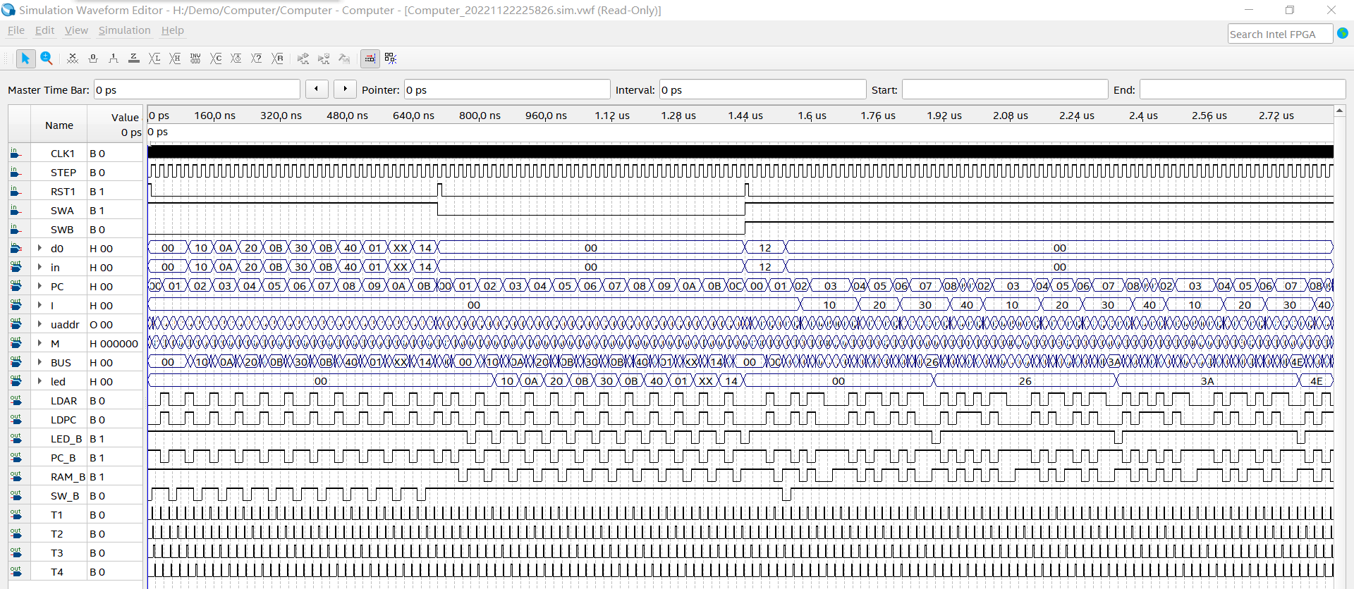
图 9基本模型机程序代码1仿真波形图
如图所示，程序接收输入设备输入，在读取完成后将输入内容输出到输出设备，然后执行程序，程序内容为输出0x14+0x12=0x26，观察led可知，仿真符合预期结果。
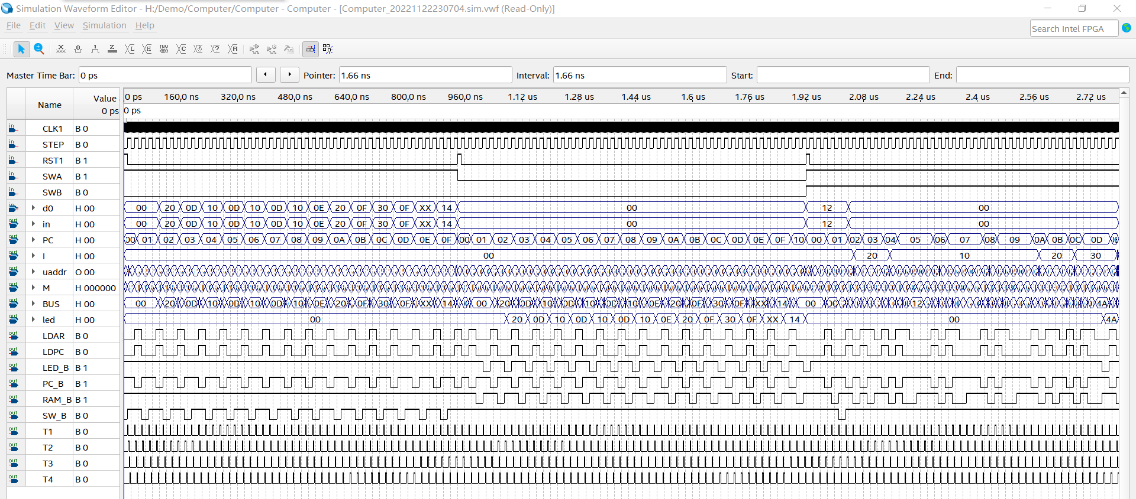
图 10基本模型机程序代码2仿真波形图
如图所示，程序接收输入设备输入，在读取完成后将输入内容输出到输出设备，然后执行程序，程序内容为输出0x14+0x12*3=0x4A，观察led可知，仿真符合预期结果。
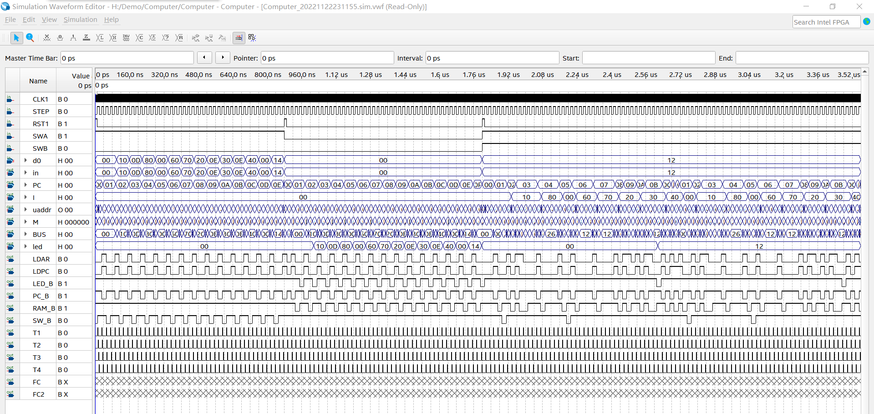
图 11移位机程序代码仿真波形图
如图所示，程序接收输入设备输入，在读取完成后将输入内容输出到输出设备，然后执行程序，程序内容为(0x12+0x14)带进位循环左移位，然后0x12带进位循环右移位，再循环左移位，最后输出到输出设备上，观察led可知，仿真符合预期结果。

利用5条指令编写复杂功能的测试程序并仿真：
RAM地址 | RAM数据 （程序代码） | 助记符 | 说明
00 | 00 | IN | “Input Device”→R0
01 | 80 | RLC | R0带进位循环左移一位
02 | 10 | ADD[0AH] | R0+[0AH] → R0
03 | 0A
04 | 20 | STA[0BH] | R0 → [0BH]
05 | 0B
06 | 30 | OUT[0BH] | [0BH] → “Output Divice”
07 | 0B
08 | 40 | JMP[00H] | 00H → PC
09 | 00
0A | 14
0B
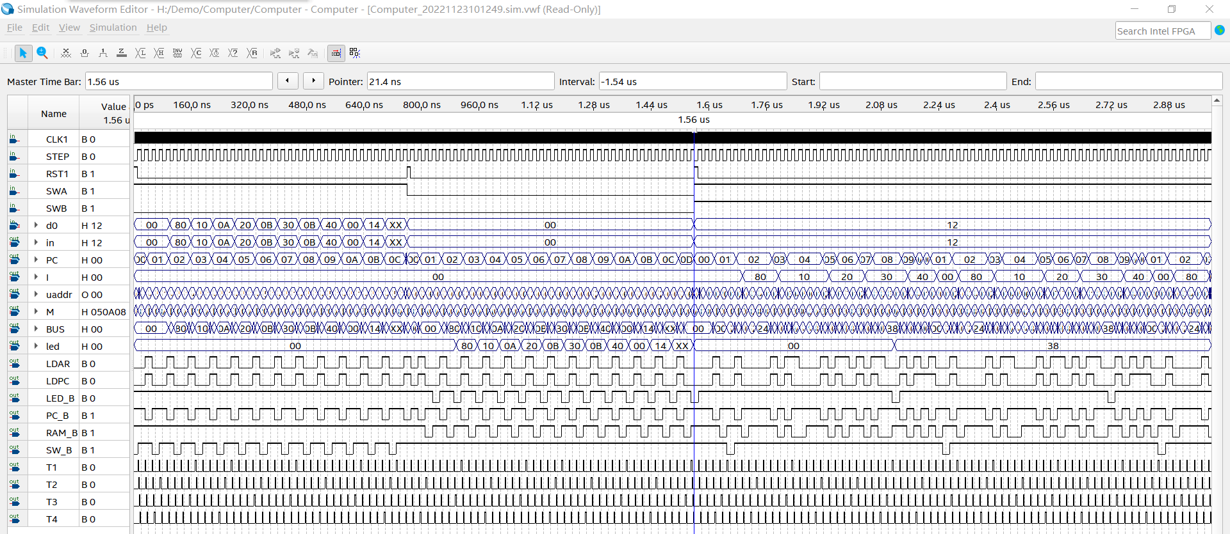
图 12利用5条指令编写复杂功能的测试程序仿真波形图
如图所示，程序接收输入设备输入，在读取完成后将输入内容输出到输出设备，然后执行程序，程序内容为(0x12*2+0x14)=0x36输出到输出设备上，观察led可知，仿真符合预期结果。

- 实验结果总结
  - 时序电路实验
Timing是Computer能够按照顺序执行元器件的基础元件，通过对时序电路的实验了解了Timing的原理以及如何让Timing进行单步执行和循环执行。
  - 程序计数器与地址寄存器(PC_AR)实验
PC_AR控制着程序指令的存储地址以及读取功能，通过对程序计数器与地址寄存器的实验，了解了如何设计电路使PC自增，以及手动设置PC寄存器的值和临时读取某一地址的数据。
  - 微程序控制器组成实验
微程序控制器负责生成微程序的地址，并将其读取，通过对微程序控制器组成的实验，了解了微程序控制器的原理，以及了解了ucode的设计以及使用方法。
  - 基本模型机系统设计实验
基本模型机运用了以上所有实验的内容，实现了基本的模型机，能够写入、读取、执行指令，并能对数据进行加法运算。通过进一步实现移位机，还能够对数据的循环右移、带进位循环右移、循环左移动、带进位循环左移。
- 心得体会
通过本次课的实验，熟悉了对Quartus软件的基本操作，了解了如何设计一个基本模型机与基本移位机，知道了CPU内部的基本原理，对硬件有了基本的认知。

